FEBRERO 2021
NOTA DE PRENSA

SISTEMA CONFIGURABLE DE SEGURIDAD SAMOS® PRO COMPACT

EL SISTEMA CONFIGURABLE DE SEGURIDAD PARA LA SUPERVISIÓN DE APLICACIONES DE SEGURIDAD COMPLEJAS

SAMOS® PRO COMPACT es el sistema programable de seguridad de Wieland Electric. Con una anchura de tan solo 45mm, cubre un amplio rango de aplicaciones de seguridad y facilita las soluciones de seguridad para simplificar y reducir los costes y esfuerzos requeridos. Si es necesario, se puede ampliar hasta 172 entradas y salidas de seguridad añadiendo módulos.

Una de las últimas novedades de este sistema, es la integración en el módulo base de los protocolos de comunicación. De este modo no es necesario añadir un módulo adicional para la comunicación PROFINET IO, EthernNet/IP o Modus TCP, lo que proporciona un ahorro de costes y de espacio en el cuadro eléctrico. El sistema dispone además de los módulos de salida correspondientes disponibles para protocolos de comunicación PROFIBUS, DP, CANopen y bus de campo EtherCat.

Principales características técnicas
- Salidas de seguridad de hasta 4A
- Rango de funcionamiento: -25ºC / +65ºC.
- Memoria en tarjeta SD industrial de hasta 512 Mb.
- Bloques de funciones específicos para prensas y velocidad, incluidos.
- Módulos de entradas/salidas no seguras.

La planificación para la comunicación de cada proyecto se realiza a través de la herramienta SAMOS® PLAN 6, que dispone de diferentes interfaces de usuario gráficas e intuitivas, para el diseño, la configuración y parametrización de entradas y salidas de forma personalizada.

IMÁGENES

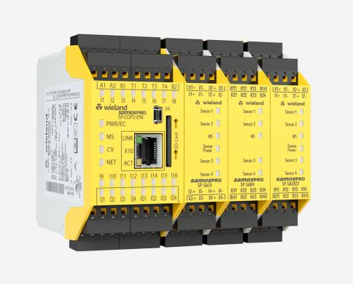

ACERCA DE WIELAND ELECTRIC

En Wieland Electric diseñamos y fabricamos conexiones eléctricas, tanto para la instalación de edificios, como para la automatización industrial, desde 1910. Nuestra sede central está ubicada en Bamberg, Alemania, y estamos presentes en más de 70 países en todo el mundo.

En el área de la Instalación de Edificios, somos el fabricante líder de sistemas eléctricos de instalación enchufable desde hace más de 40 años. Nuestro sistema de conexionado rápido, se ha posicionado como la referencia en la mejora de las instalaciones, en relación a la innovación, seguridad, rapidez y ahorro en el coste de la instalación.

Para el campo de la Automatización y Seguridad industrial, proporcionamos soluciones de conexión para fabricantes de maquinaria, producción industrial y energías renovables.

Disponemos de un catálogo con más de 25.000 referencias, que incluyen: bornes de carril DIN, conexiones para circuito impreso, conectores industriales multipolares, componentes electrónicos + IIOT, electrónica industrial, componentes para seguridad industrial, sistemas de conexión rápida para la edificación, sistemas de conexión estancos, cajas de distribución personalizables y sistema de cable plano flexible.

CONTACTO PARA PRENSA
WIELAND ELECTRIC SL
Laia Oltra / Marketing Comunicación
Teléfono: +34 93 2523820
E-Mail: laia.oltra@wieland-electric.com
Internet: www.wieland-electric.es

